2 ΠΛΑΤΕΙΑ ΡΑΦΗΝΑΣ – ΝΗΡΕΑΣ – ΠΡΩΤΕΑΣ – ΜΑΡΙΚΕΣ – ΠΑΝΟΡΑΜΑ – ΠΛΑΤΕΙΑ ΡΑΦΗΝΑΣ
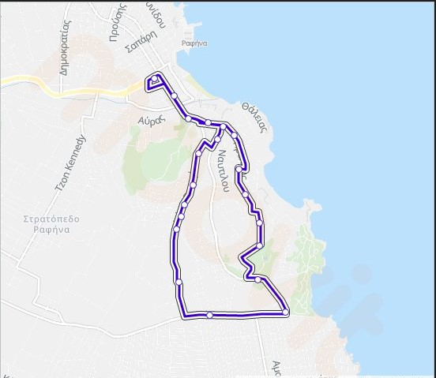
ΑΝΑΧΩΡΗΣΗ ΑΦΙΞΗ
08:30 09:00
10:25 10:55 (Μόνο Νηρέα – Πρωτέα – Μαρίκες)
12:55 13:20 (Μονο Νηρέα – Πρωτέα – Μαρίκες )
14:25 14:55

Στάσεις:
Πλατεία Ραφήνας
1η Λ. Χρυσ. Σμύρνης (Νεκροταφείο)
2η Νηρέως – Πρωτέως (Αραφήνος, Πάρκο)
3η Πρωτέως (Ναυτίλου)
4η Νηρέως (Δωρίδος)
5η Νηρέως (Θέτιδος)
6η Νηρέως (Ναυσικάς)
7η Παραλία Μαρίκες (Ναυσικάς & Εκάβης)
8η Αμαρρυλίδος (Ποσειδώνος & Αμαρριλίδος)
9η Χρυσ. Σμύρνης (Κολυμβητήριο)
10η Χρυσ. Σμύρνης
11η Αρίωνος (Αγάπης)
12η Αγ. Γεωργίου (Ιωάννας)
13η Αγ. Γεωργίου (Στεφοπούλου)
14η Αγ. Γεωργίου (Ευτυχίας)
15η Αγ. Γεωργίου (Αθηνάς)
16η Αγ. Γεωργίου (Μεσοτόπου)
17η Αγ. Γεωργίου (Αριστοτέλους)
18η Αραφήνος (Ναιάδων)
19η Λεωφ. Χρυσ. Σμύρνης (Ιδαλίου)
20η Λεωφ. Χρυσ. Σμύρνης (Ελ. Αλεξίου)
Πλατεία Ραφήνας

Οι στάσεις επί της Λεωφ. Φλέμινγκ και Λεωφ. Μαραθώνος ταυτίζονται με τις στάσεις του ΚΤΕΛ

